Коэффициенты корреляции
Здесь речь пойдёт о связи (корреляции) между двумя переменными. Расчёты подобных двумерных критериев взаимосвязи основываются на формировании парных значений, которые образовываются из рассматриваемых зависимых выборок.
Если в качестве примера мы возьмём данные об уровне холестерина для первых двух моментов времени из исследования гипертонии, то в данном случае следует ожидать довольно сильную связь: большие значения в исходный момент времени являются веским поводом для ожидания больших значений и через 1 месяц.
Для графического представления подобной связи можно использовать прямоугольную систему координат с осями, которые соответствуют обеим переменным. Каждая пара значений маркируется при помощи определенного символа. Такой график, называемый «диаграммой рассеяния» для двух зависимых переменных можно построить путём вызова меню Graphs... (Графики) Scatter plots... (Диаграммы рассеяния).
Образовавшееся скопление точек показывает, что обследованные пациенты с высокими исходными показателями, как правило, имеют высокие значения холестерина и при повторном опросе через месяц. Это, конечно же, не является неожиданностью; данный пример был выбран, чтобы продемонстрировать наличие явной связи.
Статистик говорит о корреляции между двумя переменными и указывает силу связи при помощи некоторого критерия взаимосвязи, который получил название коэффициента корреляции. Этот коэффициент, всегда обозначаемый латинской буквой R, может принимать значения между -1 и +1, причём если значение находится ближе к 1, то это означает наличие сильной связи, а если ближе к 0, то слабой.
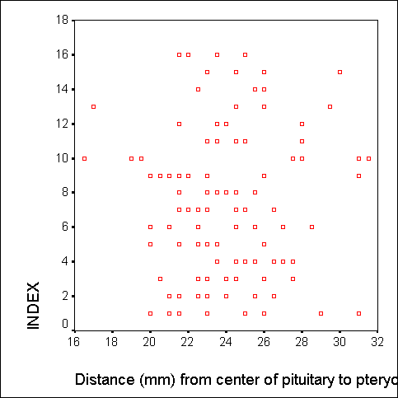
Диаграммы рассеяния
Если коэффициент корреляции отрицательный, это означает наличие противоположной связи: чем выше значение одной переменной, тем ниже значение другой. Сила связи характеризуется также и абсолютной величиной коэффициента корреляции. Для словесного описания величины коэффициента корреляции используются следующие градации:
Значение | Интерпретация
до 0,2 | Очень слабая корреляция
до 0,5 | Слабая корреляция
до 0,7 | Средняя корреляция
до 0,9 | Высокая корреляция
свыше 0,9 | Очень высокая корреляция
Метод вычисления коэффициента корреляции зависит от вида шкалы, к которой относятся переменные.
- Переменные с интервальной и с номинальной шкалой: коэффициент корреляции Пирсона (корреляция моментов произведений).
- По меньшей мере, одна из двух переменных имеет порядковую шкалу либо не является нормально распределённой: ранговая корреляция по Спирмену или т (тау) Кендала.
- Одна из двух переменных является дихотомической: точечная двухрядная корреляция. Эта возможность в SPSS отсутствует. Вместо этого может быть применён расчёт ранговой корреляции.
- Обе переменные являются дихотомическими: четырёхполевая корреляция. Данный вид корреляции рассчитываются в SPSS на основании определения мер расстояния и мер сходства.
Расчёт коэффициента корреляции между двумя недихотомическими переменными не лишён смысла только тогда, когда связь между ними линейна (однонаправлена). Если связь, к примеру, U-образная (неоднозначная), то коэффициент корреляции непригоден для использования в качестве меры силы связи: его значение стремится к нулю.
Коэффициент корреляции Пирсона
Данный коэффициент вычисляется по следующей формуле:
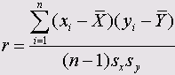
где x_{i} и у_{i} значения двух переменных, х⁻ и у⁻ их средние значения, a s_{x} и s_{y} их стандартные отклонения; n количество пар значений.
На основании данных исследования нам нужно рассчитать коэффициент корреляции по Пирсону попарно для выбранных переменных (то есть сформировать для этих переменных корреляционную матрицу).
- Откройте файл данных advert.sav.
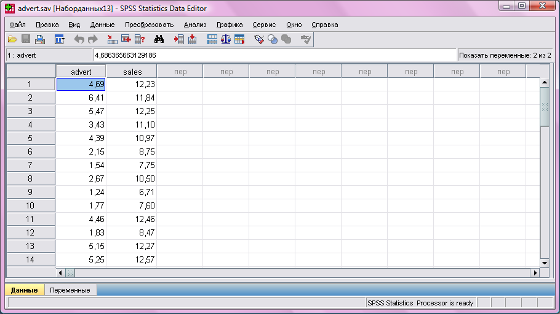
- Выберите в меню Analyze... (Анализ) Correlate... (Корреляции) Bivariate... (Парные) Появится диалоговое окно Bivariate Correlations (Парные корреляции)
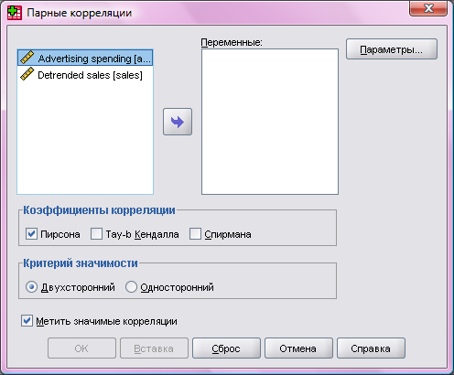
- Переменные, относительно которых проверяется степень корреляционной связи, перенесите по очереди в поле тестируемых переменных. Расчёт коэффициента корреляции по Пирсону является предварительной установкой, также как двусторонняя проверка значимости и маркировка значимых корреляций.
- Начните расчёт путём нажатия кнопки ОК.
В окне просмотра появятся следующие примерно такие результаты:
Корреляции
 |  | Advertising spending | Detrended sales
Advertising spending | Корреляция Пирсона | 1 | ,916**
Advertising spending | Знч.(2-сторон) |  | ,000
Advertising spending | N | 24 | 24
Detrended sales | Корреляция Пирсона | ,916** | 1
Detrended sales | Знч.(2-сторон) | ,000
Detrended sales | N | 24 | 24
**. Корреляция значима на уровне 0.01 (2-сторон.).
Полученные результаты содержат: коэффициент корреляции Пирсона r, количество использованных пар значений переменных и вероятность ошибки р, соответствующая предположению о ненулевой корреляции. В приведенном примере присутствует сильная корреляция, поэтому все коэффициенты конечно же являются сверхзначимыми (р < 0,001).
При помощи щелчка на кнопке Options... (Параметры) можно организовать расчёт среднего значения и стандартного отклонения для двух переменных.
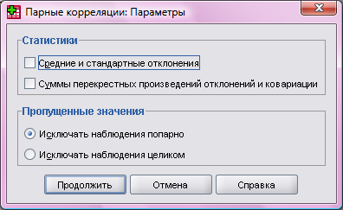
Дополнительно могут выводиться отклонения произведений моментов (значений числителя формулы для коэффициента корреляции) и элементы ковариационной матрицы (числитель, делённый на n - 1).
Ранговые коэффициенты корреляции по Спирману и Кендалу
Для переменных, принадлежащих к порядковой шкале или для переменных, не подчиняющихся нормальному распределению, а также для переменных, принадлежащих к интервальной шкале, вместо коэффициента Пирсона рассчитывается ранговая корреляция по Спирмену. Для этого отдельным значениям переменных присваиваются ранговые места, которые впоследствии обрабатываются с помощью соответствующих формул. Чтобы выявить ранговую корреляцию, уберите в диалоговом окне Bivariate Correlations... (Парные корреляции) метку для расчета корреляции по Пирсону, установленную по умолчанию. Вместо этого активируйте расчет корреляции Спирмена.
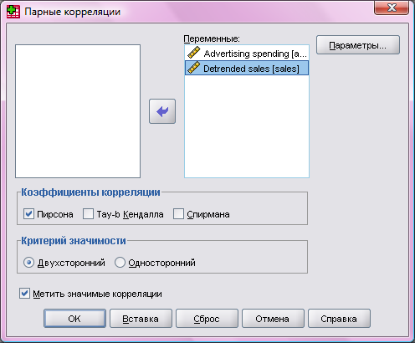
Этот расчет даст следующие результаты.

Корреляции
 |  |  | Advertising spending | Detrended sales
ро Спирмена | Advertising spending | Коэффициент корреляции | 1,000 | ,889**
ро Спирмена | Advertising spending | Знч. (2-сторон) | . | ,000
ро Спирмена | Advertising spending | N | 24 | 24
ро Спирмена | Detrended sales | Коэффициент корреляции | ,889** | 1,000
ро Спирмена | Detrended sales | Знч. (2-сторон) | ,000 | .
ро Спирмена | Detrended sales | N | 24 | 24
**. Корреляция значима на уровне 0.01 (2-сторонняя).
Коэффициенты ранговой корреляции весьма близки к соответствующим значениям коэффициентов Пирсона (исходные переменные имеют нормальное распределение). Ещё одним вариантом ранговых коэффициентов корреляции являются коэффициенты Кендалла (tau-b Кендалла), расчет которых можно вызвать в диалоговом окне Bivariate Correlations... (Парные корреляции). В этом методе одна переменная представляется в виде монотонной последовательности в порядке возрастания величин; другой переменной присваиваются соответствующие ранговые места. Количество инверсий (нарушений монотонности по сравнению с первым рядом) используется в формуле для корреляционных коэффициентов. Применение коэффициента Кендалла является предпочтительным, если в исходных данных встречаются выбросы.

Корреляции
 |  |  | Advertising spending | Detrended sales
тау-b Кендалла | Advertising spending | Коэффициент корреляции | 1,000 | ,717**
тау-b Кендалла | Advertising spending | Знч. (2-сторон) | . | ,000
тау-b Кендалла | Advertising spending | N | 24 | 24
тау-b Кендалла | Detrended sales | Коэффициент корреляции | ,717** | 1,000
тау-b Кендалла | Detrended sales | Знч. (2-сторон) | ,000 | .
тау-b Кендалла | Detrended sales | N | 24 | 24
**. Корреляция значима на уровне 0.01 (2-сторонняя).
Если рассчитать корреляционную матрицу Кендала, то станет заметно, что в данном случае коэффициенты значительно ниже корреляционных коэффициентов Спирмена.
Частная корреляция
Если исследовать достаточно большую совокупность мужчин и сопоставить размер их обуви с уровнем образованности, то между этими двумя переменными можно заметить хоть и небольшую, но в то же время значимую корреляцию. Это корреляция может послужить примером так называемой ложной корреляции. Здесь статистически значимый коэффициент корреляции является не проявлением некоторой причинной связи между двумя рассматриваемыми переменными, а в большей степени обусловлен некоторой третьей переменной.
В рассматриваемом примере такой переменной является рост. С одной стороны существует некоторая незначительная корреляция между ростом и уровнем образованности, а с другой — вполне объяснимая и логичная связь между ростом и размером обуви. Вместе эти две корреляции приводят к упоминавшейся ложной корреляции. Для исключения одной такой искажающей переменной необходим расчёт так называемой частной корреляции.
Если присвоить коррелирующим переменным индексы 1 и 2, а искажающей переменной — индекс 3, и попарно рассчитать корреляционный коэффициент (Пирсона) r₁₂,r₁₃, и r₂₃ , то для частных корреляционных коэффициентов получим:
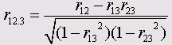
- Откроем файл данных hourlywagedata.sav
В этом файле содержатся значения трех переменных: возраста, опыта работы и размера почасовой зарплаты медсестер.
Если рассмотреть корреляции между этими тремя переменными, то при выборе коэффициентов Пирсона для анализа взаимосвязи, получатся следующие результаты:
Корреляции
 |  | Age Range | Years Experience | Hourly Salary
Age Range | Корреляция Пирсона | 1 | ,665** | ,147**
Age Range | Знч.(2-сторон) |  | ,000 | ,000
Age Range | N | 3000 | 3000 | 2911
Years Experience | Корреляция Пирсона | ,665** | 1 | ,250**
Years Experience | Знч.(2-сторон) | ,000 |  | ,000
Years Experience | N | 3000 | 3000 | 2911
Hourly Salary | Корреляция Пирсона | ,147** | ,250** | 1
Hourly Salary | Знч.(2-сторон) | ,000 | ,000
Hourly Salary | N | 2911 | 2911 | 2911
**. Корреляция значима на уровне 0.01 (2-сторон.).
Принимая во внимание полярность, полученные результаты можно трактовать, к примеру, таким образом, что размер почасовой оплаты зависит от возраста медсестры. Опыт работы также коррелирует с размером почасовой оплаты (r = 0,250) и сильно коррелирует с возрастом медсестер (r = 0.665). Таким образом, возникает подозрение, что опыт работы является искажающим признаком, виновным в ложной корреляции между размером зарплаты и возрастом. Докажем это путём расчёта частных корреляционных коэффициентов.
- Выберем в меню Analyse... (Анализ) Correlate... (Корреляции) Partial... (Частные)
Откроется диалоговое окно Partial Correlations (Частные корреляции).
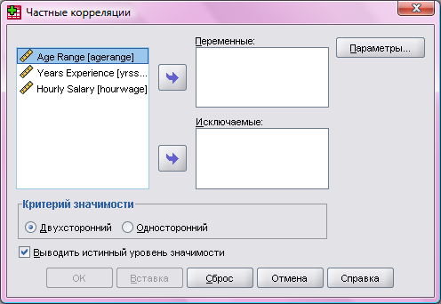
- Перенесем переменные agerange и hourwage в поле признаков, а переменную yrsscale в поле контрольных переменных и оставим предварительную установку для двухстороннего теста значимости.
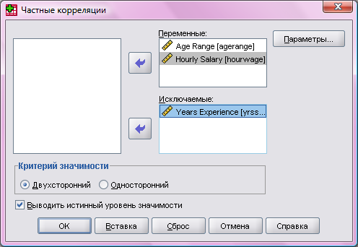
В случае одной искажающей переменной, как в приведенном примере, возможен расчёт частной корреляции первого порядка, при наличии нескольких искажающих переменных, SPSS выдаёт корреляции высших порядков.
- Начнем расчёт щелчком на кнопке ОК. В окне просмотра появится следующий результат:
Корреляции
Контрольные переменные |  |  | Age Range | Hourly Salary
Years Experience | Age Range | Корреляция | 1,000 | -,027
Years Experience | Age Range | Значимость (2-сторон.) | . | ,146
Years Experience | Age Range | ст.св. | 0 | 2908
Years Experience | Hourly Salary | Корреляция | -,027 | 1,000
Years Experience | Hourly Salary | Значимость (2-сторон.) | ,146 | .
Years Experience | Hourly Salary | ст.св. | 2908 | 0
Исходя из полученных результатов, можно сделать вывод, что при исключении искажающей переменной yrsscale больше не наблюдается существенной корреляции между возрастом медсестер и их размером почасовой оплаты.

